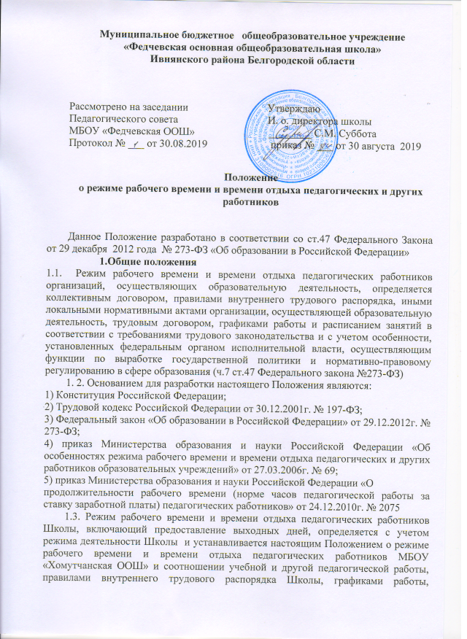

коллективным договором, разрабатываемыми в соответствии с Трудовым кодексом Российской Федерации, федеральными законами и иными нормативными правовыми актами, настоящим Положением.
1.4. Режим работы руководителя (директора) Школы, его заместителей, других руководящих работников определяется с учетом необходимости обеспечения руководства деятельностью Школы.
1.5. Перерывы для отдыха и приёма пищи педагогических и других работников могут устанавливаться продолжительностью от получаса до двух часов ежедневно.
1.6. Для педагогических работников, выполняющих свои обязанности непрерывно в течение рабочего дня, перерыв для приема пищи не устанавливается. Работникам Школы обеспечивается возможность приема пищи одновременно вместе с обучающимися, или отдельно в специально отведенном для этой цели помещении.

2. Режим рабочего времени учителей, педагогов дополнительного образования в период учебного года
2.1.Выполнение педагогической работы учителями характеризуется наличием установленных норм времени только для выполнения педагогической работы. Выполнение другой части педагогической работы педагогическими работниками осуществляется в течение рабочего времени, которое не конкретизировано по количеству часов.
2.2.Нормируемая часть рабочего времени работников, ведущих преподавательскую работу, определяется в астрономических часах и включает проводимые уроки (учебные занятия) (далее – учебные занятия) независимо от их продолжительности и короткие перерывы (перемены) между каждым занятием, установленные для обучающихся, в том числе «динамический час». При этом количеству часов установленной учебной нагрузки соответствует количество проводимых указанными работниками учебных занятий продолжительностью, не превышающей 45 минут. Конкретная продолжительность учебных занятий, а также перерывов (перемен) между ними предусматривается уставом либо локальным актом образовательного учреждения с учетом соответствующих санитарно-эпидемиологических правил и норматив (СанПиН), утвержденных в установленном порядке. Выполнение работы регулируется расписанием учебных занятий.
2.3. Другая часть педагогической работы работников, ведущих учебную работу, требующая затрат рабочего времени, которое не конкретизировано по количеству часов, вытекает из их должностных обязанностей, предусмотренных уставом образовательного учреждения, правилами внутреннего трудового распорядка образовательного учреждения, тарифно-квалификационными характеристиками, регулируется графиками и планами работы, в т.ч. личными планами педагогического работника, и может быть связана с:
- выполнением обязанностей, связанных с участием в работе педагогических, методических советов, методического объединения, творческой лаборатории, родительских собраний, консультаций, оздоровительных, воспитательных и других мероприятий, предусмотренных образовательной программой;
- организацией и проведением методической, диагностической и консультативной помощи родителям или лицам, их заменяющим, семьям, обучающим детей на дому в соответствии с медицинским заключением;
- временем, затрачиваем непосредственно на подготовку к работе по обучению и воспитанию обучающихся, воспитанников, изучению их индивидуальных способностей, интересов и склонностей, а также их семейных обстоятельств и жилищно-бытовых условий;
- дежурствами в образовательном учреждении в период образовательного процесса, которые при необходимости могут организовываться в целях подготовки к проведению занятий; наблюдения за выполнением режима дня обучающимися, обеспечения порядка и дисциплины в течение учебного времени, в том числе во время перерывов между занятиями, устанавливаемых для отдыха обучающихся, различной степени активности для приема ими пищи. При составлении графика дежурств педагогических работников в образовательном учреждении в период проведения учебных занятий, до их начала и после окончания учебных занятий учитываются режим работы образовательного учреждения, режим рабочего времени каждого педагогического работника в соответствии с расписанием учебных занятий, общим планом мероприятий, другие особенности работы. В дни работы к дежурству по образовательному учреждению педагогические работники привлекаются не ранее чем за 20 минут до начала учебных занятий и не позднее 20 минут после окончания их после учебного занятия;
- выполнением дополнительно возложенных на педагогических работников обязанностей, непосредственно связанных с образовательным процессом, с соответствующей дополнительной оплатой труда (классное руководство, проверка письменных работ, заведование учебными кабинетами и др.)
2.4.Дни недели (периоды времени, в течение которых образовательное учреждение осуществляет свою деятельность), свободные для педагогических работников, ведущих учебную работу, от проведения учебных занятий по расписанию, от выполнения иных обязанностей, регулируемых графиками работы, педагогический работник использует для повышения квалификации, самообразования, подготовки к занятиям и т.п.
2.5. Режим рабочего времени и времени отдыха работников образовательного учреждения, учителей, которым не может быть обеспечена полная нагрузка и гарантируется ставка заработной платы в полном размере в случаях, предусмотренных постановлением Правительства Российской Федерации от 3 апреля 2003 года № 191 «О продолжительности рабочего времени (норме часов педагогической работы за ставку заработной платы) педагогических работников образовательных учреждений», определяется с учетом их догрузки до установленной нормы часов другой педагогической работой.
2.6. Формой догрузки может являться педагогическая работа без дополнительной оплаты в группе продленного дня, кружковая работа, по замене отсутствующих учителей, проведение индивидуальных занятий на дому с обучающимися, организуемых в соответствии с медицинским заключением, работа по классному руководству, проверке письменных работ, внеклассная работа по физическому воспитанию и другая педагогическая работа.
2.7. Режим рабочего времени учителей 1-х классов определяется с учетом «Гигиенических требований к условиям обучения в общеобразовательных учреждениях СанПин 2.4.2 1178-02», предусматривающих в первые два месяца «ступенчатый» метод наращивания учебной нагрузки, а также динамическую паузу, что не должно отражаться на объеме учебной нагрузки, определение которой производится один раз в год на начало учебного года в соответствии с учебным планом.
2.8. У учителей общеобразовательного учреждения, у которых по не зависящим от них причинам (сокращение количества часов по учебному плану и учебным программам, классов, групп и др.) в течение учебного года учебная нагрузка уменьшается по сравнению с учебной нагрузкой, установленной им на начало учебного года, режим рабочего времени до конца учебного года определяется количеством часов пропорционально сохраняемой им заработной платы, с учетом времени, необходимого для выполнения педагогической работы, предусмотренной в п.2.3. настоящего Положения.

3.Разделение рабочего времени на части
3.1. При составлении графиков работы педагогических и других работников длительные перерывы в рабочем времени, не связанные с отдыхом не допускаются, за исключением предусмотренных настоящим Положением.
3.2. При составлении расписаний учебных занятий работодатель обязан исключить нерациональные затраты времени педагогических работников, ведущих учебную работу, с тем чтобы не нарушалась их непрерывная последовательность и не образовывались длительные перерывы.

4. Режим рабочего времени работников школы
в каникулярный период
4.1. Периоды осенних, зимних, весенних, летних каникул, установленных для обучающихся и не совпадающие с ежегодными оплачиваемыми основными и дополнительными отпусками работников (далее – каникулярный период), являются для них рабочим временем.
4.2. В каникулярный период педагогические работники осуществляют педагогическую, методическую, а также организационную работу, связанную с реализацией образовательной программы, в пределах нормируемой части их рабочего времени (установленного объема учебной нагрузки (педагогической работы), определенной им до начала каникул, и времени для выполнения работ, предусмотренных пунктом 2.3. настоящего Положения, с сохранением заработной платы в установленном порядке.
4.3. Режим рабочего времени и времени отдыха работников образовательных учреждений, педагогических работников, принятых на работу во время летних каникул обучающихся, воспитанников, определяется в пределах нормы часов преподавательской (педагогической) работы в неделю, установленной за ставку заработной платы, и времени, необходимого для выполнения других должностных обязанностей.
4.4. Режим рабочего времени и времени отдыха работников образовательного учреждения учебно-вспомогательного и обслуживающего персонала в каникулярный период определяется в пределах времени, установленного по занимаемой должности. Указанные работники в установленном законодательством порядке могут привлекаться для выполнения хозяйственных работ, не требующих специальных знаний.
4.5. Режим рабочего времени и времени отдыха работников образовательных учреждений, всех работников в каникулярный период регулируется локальными актами образовательного учреждения и графиками работ с указанием их характера.

5. Режим рабочего времени работников школы в период отмены для обучающихся, воспитанников учебных занятий (образовательного процесса) по санитарно-эпидемиологическим, климатическим
и другим основаниям
5.1. Периоды отмены учебных занятий (образовательного процесса) для обучающихся, воспитанников по санитарно-эпидемиологическим, климатическим и другим основаниям являются рабочим временем педагогических и других работников образовательного учреждения.
5.2. В периоды отмены учебных занятий (образовательного процесса) в отдельных классах (группах), либо в целом в образовательном учреждении по санитарно-эпидемиологическим, климатическим и другим основаниям учителя и другие работники привлекаются к учебно-воспитательной, методической, организационной работе в порядке и на условиях, предусмотренных в разделе 4 настоящего Положения.

6. Режим рабочего времени работников, организующих летний отдых
в школе, а также при проведении туристических походов,
экскурсий, экспедиций, путешествий
6.1. Режим рабочего времени и времени отдыха работников образовательного учреждения, педагогических работников, привлекаемых в период, не совпадающий с ежегодным оплачиваемым отпуском, на срок не более одного месяца, в оздоровительные образовательные лагеря и другие оздоровительные образовательные учреждения с дневным пребыванием детей, создаваемые в каникулярный период в той же местности на базе общеобразовательных и других образовательных учреждений, определяется в порядке, предусмотренном разделом 4 настоящего Положения.
6.2. Привлечение педагогических работников в каникулярный период, не совпадающий с их ежегодным оплачиваемым отпуском, к работе в оздоровительные лагеря и другие оздоровительные образовательные учреждения, находящиеся в другой местности, а так же в качестве руководителей длительных (без возвращения в тот же день) походов, экскурсий, экспедиций, путешествий в другую местность может иметь место только с согласия работников.
6.3. Режим рабочего времени и времени отдыха работников образовательных учреждений устанавливается с учетом выполняемой ими работы определяется правилами внутреннего трудового распорядка образовательного учреждения, графиками работы, коллективным договором.

7. Регулирование рабочего времени отдельных педагогических работников образовательного учреждения.
7.1 Режим рабочего времени социального педагога в пределах 36-часовой рабочей недели регулируется правилами внутреннего трудового распорядка Школы с учетом выполнения индивидуальной и групповой работы с участниками образовательных отношений, режима дня Школы, Плана мероприятий и расписания занятий на определённый период.

